SSV. IES Haría
UT5. Actividad 13

Rescate del gestor de arranque Grub

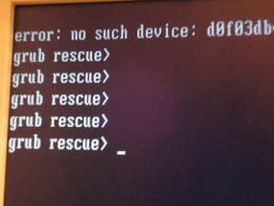

Este texto se distribuye bajo licencia:

Creative Commons

Reconocimiento-CompartirIgual 3.0

Usted es libre de:

- copiar, distribuir y comunicar públicamente la obra
- hacer obras derivadas

Bajo las condiciones siguientes:


Reconocimiento. Debe reconocer y citar al autor original.


Compartir bajo la misma licencia. Si altera o transforma esta obra, o genera una obra derivada, sólo puede distribuir la obra generada bajo una licencia idéntica a ésta.

- Al reutilizar o distribuir la obra, tiene que dejar bien claro los términos de la licencia de esta obra.
- Alguna de estas condiciones puede no aplicarse si se obtiene el permiso del titular de los derechos de autor

Los derechos derivados de usos legítimos u otras limitaciones no se ven afectados por lo anterior.

[ http://creativecommons.org/licenses/by-sa/3.0/es ]

Rescatando el gestor de arranque Grub

Una situación que se nos suele presentar es que tengamos que rescatar el programa gestor de arranque Grub en nuestro equipo.

Un caso típico es que hemos instalado un nuevo sistema operativo después de tener Linux instalado. Al instalar Windows borra el gestor de arranque Grub y lo sustituye por su gestor de arranque, pero no detecta que hay otros sistemas operativos en nuestro equipo y no genera un menú para poder arrancarlos.

La práctica la realizaremos en la máquina virtual de Ubuntu que tenemos instalada en nuestro equipo.

Ten cuidado de seguir los pasos bien y de hacer la práctica en la máquina virtual porque podrías dejar el equipo sin poder arrancar

1) Lo primero que vamos a hacer es eliminar manualmente Grub del inicio. Arrancamos Ubuntu y ejecutamos:

$ sudo dd if=/dev/zero of=/dev/hda bs=446 count=1

Lo que conseguimos con esto es escribir a bajo nivel ceros en los primeros bytes del disco duro, eliminando el programa gestor de arranque Grub que se instalá ahí.

Para comprobarlo reiniciamos el equipo y comprobamos que no puede arrancar.

Deberíamos obtener algo como lo siguiente:

2) Metodo de rescate 1. Utilizando super Grub Disk.

Nos descargamos la imagen iso de Super Grub2 disk (http://www.supergrubdisk.org/) y lo conectamos como un dispositivo de CD a la máquina virtual.

Si eres el primero en hacer la práctica comparte la imagen ISO en la carpeta de Intercambio del servidor, si no eres el primero ya sabes donde deberías encontrar la ISO de Super Grub2 disk
Nos aseguramos que en el orden de arranque primero arrancamos de CD.
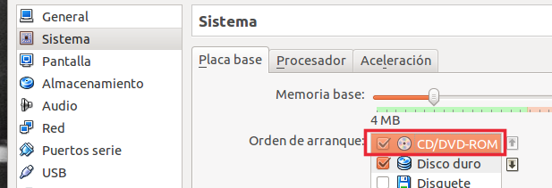
Al arrancar la máquina virtual Super Grub2 disk nos mostrará varias opciones:
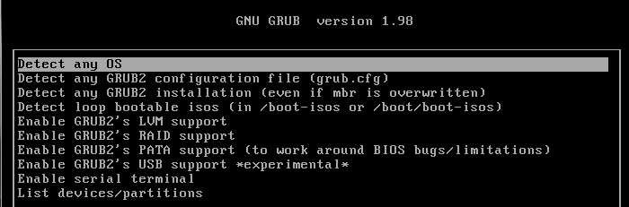
Seleccionamos la opción por defecto. Super grub2 disk tratará de detectar los sistemas operativos instalados en nuestro equipo y nos mostrará un menú de inicio con los mismos:

Inserta una captura de pantalla en la que se muestre dicho menú

Selecciona la opción adecuada. Arrancará nuestro sistema.

Una vez que hayamos iniciado , primero instalamos grub en el MBR del disco:

$ sudo grub-install --recheck /dev/sda

Y luego genramos de nuevo los archivos de configuración de grub:

$ sudo update-grub

Inserta una captura de pantalla con el resultado de ejecutar el comando anterior en la máquina virtual

Por último, desconecta el CD de la máquina virtual y reinicia la misma, si todo ha ido bien se mostrará el menú de inicio y arrancará nuestro sistema normalmente.

